需求规约

***成绩管理系统***

东软XX科技有限公司

**(版权所有，翻版必究)**

**更改履历**

|  |  |  |  |  |  |  |
| --- | --- | --- | --- | --- | --- | --- |
| 序号 | 版本 | 更改时间 | 更改人 | 更改章节 | 状态 | 更改描述 |
| 1 | 1.0 | 2023-9-6 | 全体成员 | 全部 | 新建 | 无 |
|  |  |  |  |  |  |  |
|  |  |  |  |  |  |  |

状态：新建、增加、修改、删除。

**目录**

第1章 绪论 4

1.1 研究背景 4

1.2 研究目的 4

第2章 系统分析 4

2.1 整体应用系统架构 4

2.2 功能需求分析 5

2.3 非功能需求分析 21

第3章 系统设计 23

3.1 环境设计 23

3.2 用户界面设计 23

3.3 系统界面设计 24

3.4 应用程序设计 25

3.5 数据库设计 26

第4章 系统实现 27

4.1 系统模块功能实现 27

第5章 系统测试 28

5.1 测试用例 28

5.2 结果分析 28

第6章 结论与未来研究方向 28

6.1 结论 28

6.2 未来研究方向 29

## 第1章 绪论

## 1.1 研究背景

在传统的学生成绩管理中，通常使用纸质或电子表格的方式记录学生的成绩。这种方式存在许多问题，例如数据不易整理和统计、容易出现错误、难以快速查询等。而学生成绩管理系统通过将学生成绩信息存储在数据库中，并提供相应的功能和界面，可以有效解决这些问题，提高学生成绩管理的效率和准确性。

1.2 研究目的

学生成绩管理系统是为了方便学校、教师和学生对学生成绩进行管理和查询而开发的一种信息化管理系统。它可以帮助学校和教师更加高效地管理和分析学生成绩，以及为学生提供一个方便的途径来查看自己的成绩。学生成绩管理系统的需求分析主要包括以下几个方面：

1. 学校和教师的需求：学校和教师需要一个能够方便录入和管理学生成绩的系统，能够支持多门课程的成绩录入和管理，能够进行成绩统计和分析，并能够生成成绩报表。

2. 学生和家长的需求：学生和家长需要一个能够方便查询和查看学生成绩的系统，能够按照课程、学期等条件进行成绩查询，并能够提供成绩分析和评估的功能。

3. 系统可靠性和安全性：学生成绩是敏感信息，需要保证系统的可靠性和安全性，防止未经授权的人员获取和篡改学生成绩数据。

4. 界面友好性和易用性：系统应该具有直观清晰的界面，方便用户进行操作和使用，减少学习成本和培训成本。

通过对学生成绩管理系统需求的深入研究和分析，可以确保系统开发符合实际需求，并为学校、教师、学生和家长提供更好的学生成绩管理体验。

# 第2章 系统分析

2.1 整体应用系统架构

系统下分为八个板块，分别为学生管理、课程管理、成绩管理、教师管理、班级管理、学院管理、专业管理、开设管理，如下图2-1所示：

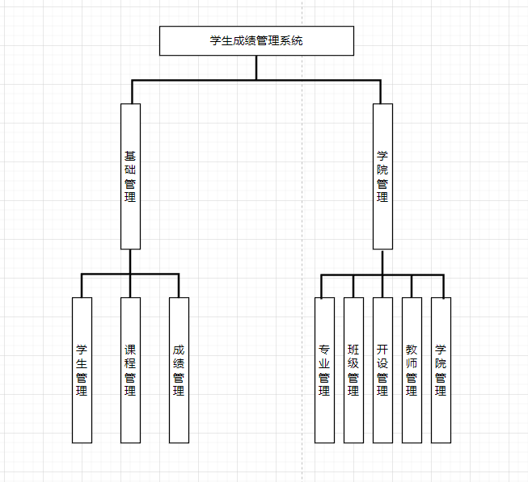

图2-1

2.2 功能需求分析

**2.2.1 学生管理**

学生管理包括添加学生、修改学生信息、删除员工、查询员工信息，如下图2-2所示

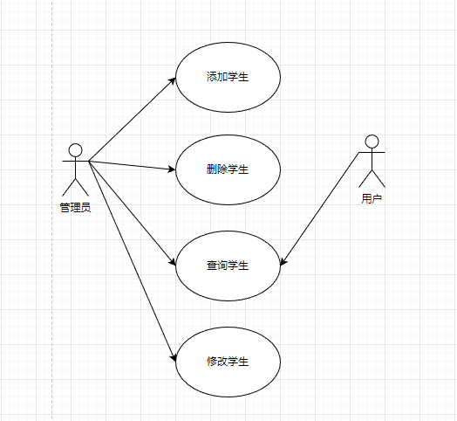

图2-2

**1、需求描述**

|  |  |
| --- | --- |
| 功 能 需 求 | |
| 功能名称 | 学生信息管理 |
| 优先级 | 高 |
| 业务背景 | 学生信息是本系统需要维护的基本数据信息。 |
| 功能说明 | 1. **系统首先检查用户权限，如果用户的权限满足，系统打开学生信息管理窗口。** 2. **学生信息的添加** 3. **学生信息的修改** 4. **学生信息的删除** 5. **查询学生信息** |
| 约束条件 | **系统首先要检查用户权限，符合权限的用户才能对课程信息进行管理。** |
| 其他需求 | **无** |
| 裁剪说明 | **不可裁剪** |

**2、业务流程描述**

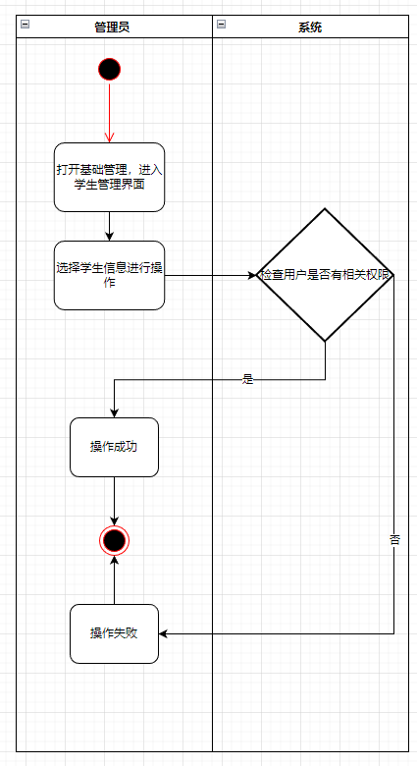

说明：

管理员打开基础管理界面进入学生管理，系统验证用户的权限。

在学生管理窗口可进行学生信息的添加、修改、删除操作。

**3、数据描述**

|  |  |  |
| --- | --- | --- |
| 名称 | 描述 | 是否必添 |
| 学号 |  | 是 |
| 学生姓名 |  | 是 |
| 班级 |  | 是 |
| 性别 |  | 是 |
| 电话 |  | 是 |
| 已修学分 |  | 否 |
| 平均绩点 |  | 否 |
| 生源地 |  | 是 |

**2.2.2 课程管理**

课程管理包括添加课程、修改课程信息、删除课程、查询课程信息，如下图2-3所示

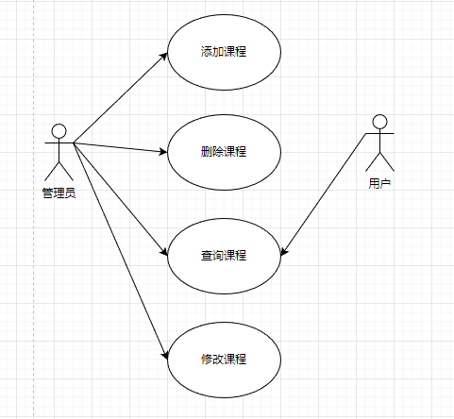

图 2-3

**1、需求描述**

|  |  |
| --- | --- |
| 功 能 需 求 | |
| 功能名称 | 课程信息管理 |
| 优先级 | 高 |
| 业务背景 | 课程信息是本系统需要维护的基本数据信息。 |
| 功能说明 | 1. **系统首先检查用户权限，如果用户的权限满足，系统打开课程信息管理窗口。** 2. **课程信息的添加** 3. **课程信息的修改** 4. **课程信息的删除** 5. **查询课程信息** |
| 约束条件 | **系统首先要检查用户权限，符合权限的用户才能对课程信息进行管理。** |
| 其他需求 | **无** |
| 裁剪说明 | **不可裁剪** |

**2、业务流程描述**

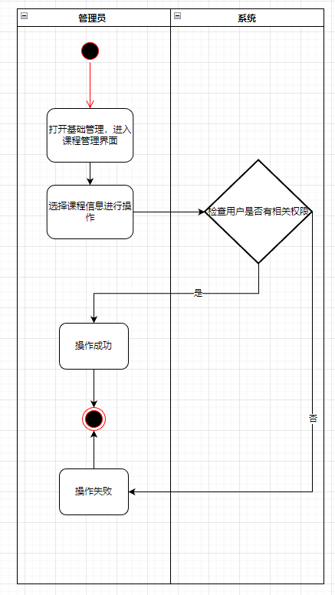

说明：

管理员打开基础管理界面进入课程管理，系统验证用户的权限。

在课程管理窗口可进行课程信息的添加、修改、删除操作。

**3、数据描述**

|  |  |  |
| --- | --- | --- |
| 名称 | 描述 | 是否必添 |
| 课程编号 |  | 否 |
| 课程名称 |  | 是 |
| 学院名称 |  | 是 |
| 学分 |  | 是 |
| 学时 |  | 是 |
| 考核方式 |  | 是 |

**2.2.3 成绩管理**

成绩管理包括添加成绩、修改成绩信息、删除成绩、查询成绩信息，如下图2-4所示

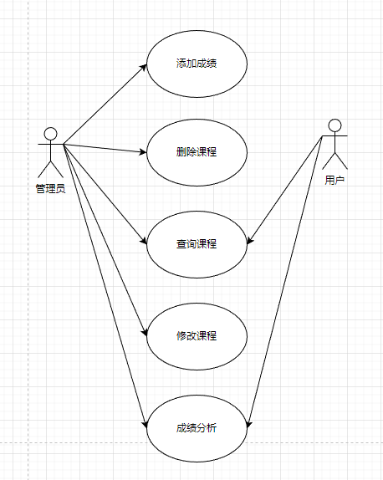

图 2-4

**1、需求描述**

|  |  |
| --- | --- |
| 功 能 需 求 | |
| 功能名称 | 成绩管理 |
| 优先级 | 高 |
| 业务背景 | 成绩信息是本系统需要维护的基本数据信息。 |
| 功能说明 | 1. **系统首先检查用户权限，如果用户的权限满足，系统打开成绩信息管理窗口。** 2. **成绩信息的添加** 3. **成绩信息的修改** 4. **成绩信息的删除** 5. **查询成绩信息** 6. **成绩分析** |
| 约束条件 | **系统首先要检查用户权限，符合权限的用户才能对成绩信息进行管理。** |
| 其他需求 | **无** |
| 裁剪说明 | **不可裁剪** |

**2、业务流程描述**

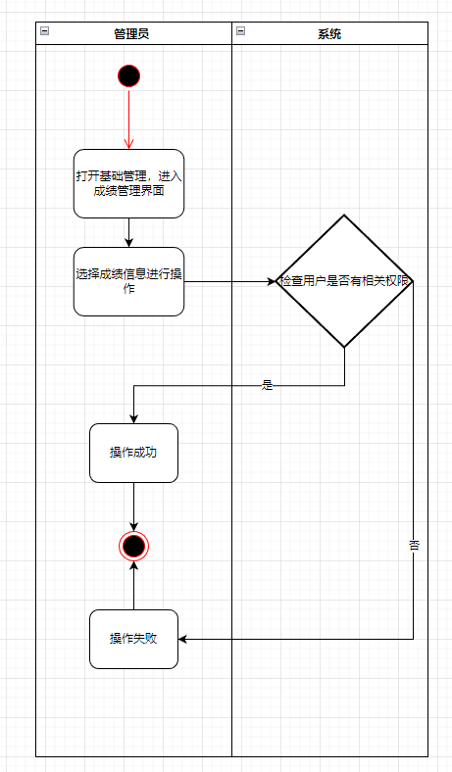

说明：

管理员打开基础管理界面进入成绩管理，系统验证用户的权限。

在课程管理窗口可进行成绩信息的添加、修改、删除操作。

**3、数据描述**

|  |  |  |
| --- | --- | --- |
| 名称 | 描述 | 是否必添 |
| 编号 |  | 否 |
| 学号 |  | 否 |
| 课程名称 |  | 否 |
| 授课老师 |  | 否 |
| 成绩 |  | 是 |
| 绩点 |  | 否 |

**2.2.4 教师管理**

教师管理包括添加教师、修改教师信息、删除教师、查询教师信息，如下图2-5所示

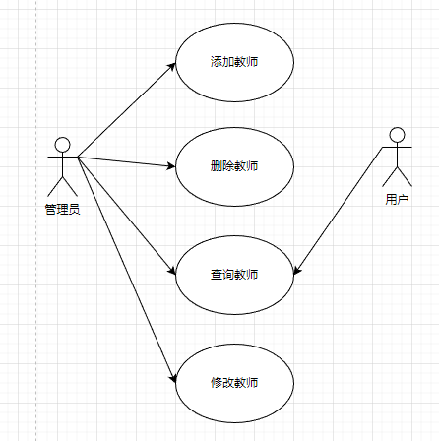

图 2-5

1. **需求描述**

|  |  |
| --- | --- |
| 功 能 需 求 | |
| 功能名称 | 教师信息管理 |
| 优先级 | 高 |
| 业务背景 | 教师信息是本系统需要维护的基本数据信息。 |
| 功能说明 | 1. **系统首先检查用户权限，如果用户的权限满足，系统打开教师信息管理窗口。** 2. **教师信息的添加** 3. **教师信息的修改** 4. **教师信息的删除** 5. **查询教师信息** |
| 约束条件 | **系统首先要检查用户权限，符合权限的用户才能对教师信息进行管理。** |
| 其他需求 | **无** |
| 裁剪说明 | **不可裁剪** |

**2、业务流程描述**

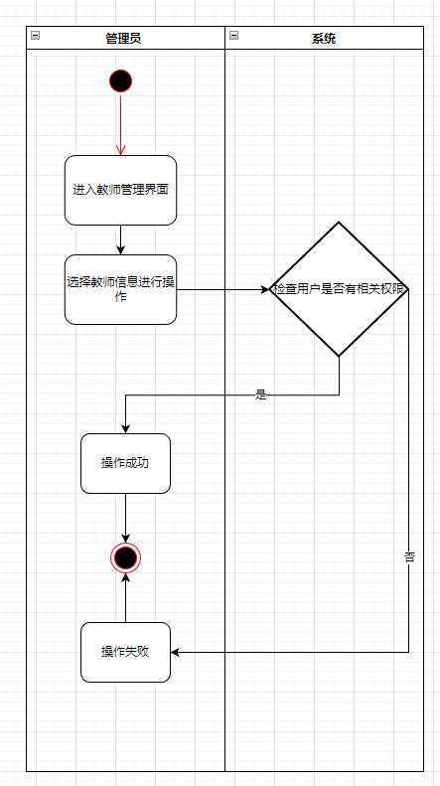

说明：

管理员进入教师管理界面，系统验证用户的权限。

在教师管理窗口可进行教师信息的添加、修改、删除操作。

**3、数据描述**

|  |  |  |
| --- | --- | --- |
| 名称 | 描述 | 是否必添 |
| 教师编号 |  | 否 |
| 教师名称 |  | 是 |
| 性别 |  | 是 |
| 归属学院 |  | 是 |
| 电话 |  | 是 |

**2.2.5 班级管理**

班级管理包括添加班级、修改班级信息、删除班级、查询班级信息，如下图2-6所示

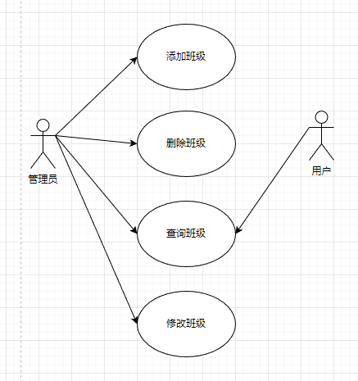

图 2-6

1. **需求描述**

|  |  |
| --- | --- |
| 功 能 需 求 | |
| 功能名称 | 班级信息管理 |
| 优先级 | 高 |
| 业务背景 | 班级信息是本系统需要维护的基本数据信息。 |
| 功能说明 | 1. **系统首先检查用户权限，如果用户的权限满足，系统打开班级信息管理窗口。** 2. **班级信息的添加** 3. **班级信息的修改** 4. **班级信息的删除** 5. **查询班级信息** |
| 约束条件 | **系统首先要检查用户权限，符合权限的用户才能对教师信息进行管理。** |
| 其他需求 | **无** |
| 裁剪说明 | **不可裁剪** |

**2、业务流程描述**

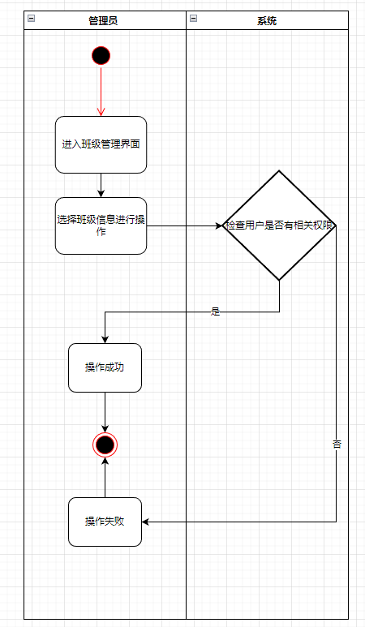

说明：

管理员进入班级管理界面，系统验证用户的权限。

在班级管理窗口可进行教师信息的添加、修改、删除操作。

**3、数据描述**

|  |  |  |
| --- | --- | --- |
| 名称 | 描述 | 是否必添 |
| 班级编号 |  | 是 |
| 班级名称 |  | 是 |

**2.2.6 学院管理**

学院管理包括添加学院、删除学院、查询学院、修改学院信息，如下图2-7所示

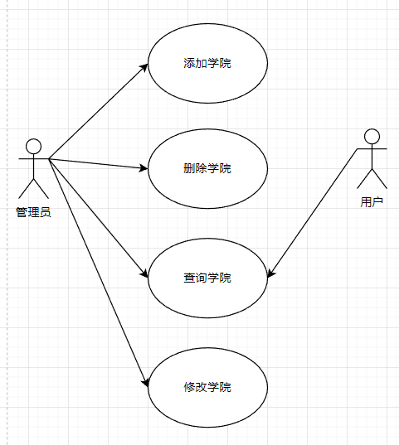

图 2-7

1. **需求描述**

|  |  |
| --- | --- |
| 功 能 需 求 | |
| 功能名称 | 学院信息管理 |
| 优先级 | 高 |
| 业务背景 | 学院信息是本系统需要维护的基本数据信息。 |
| 功能说明 | 1. **系统首先检查用户权限，如果用户的权限满足，系统打开学院信息管理窗口。** 2. **添加学院信息** 3. **学院信息的修改** 4. **学院信息的删除** 5. **查询学院信息** |
| 约束条件 | **系统首先要检查用户权限，符合权限的用户才能对学院信息进行管理。** |
| 其他需求 | **无** |
| 裁剪说明 | **不可裁剪** |

**2、业务流程描述**

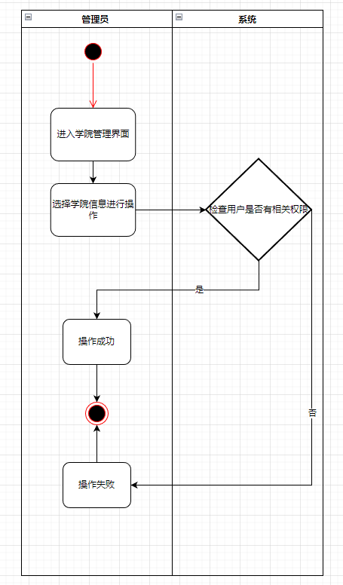

说明：

管理员进入学院管理界面，系统验证用户的权限。

在学院管理窗口可进行学院信息的添加、修改、删除操作。

**3、数据描述**

|  |  |  |
| --- | --- | --- |
| 名称 | 描述 | 是否必添 |
| 学院id |  | 否 |
| 学院名称 |  | 是 |

**2.2.7 专业管理**

专业管理包括添加专业、删除专业、查询专业、修改专业信息，如下图2-8所示

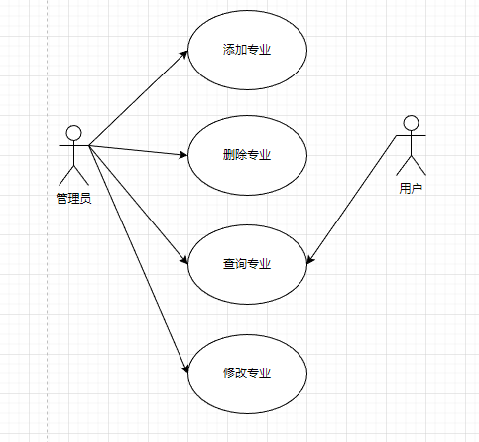

图 2-8

1. **需求描述**

|  |  |
| --- | --- |
| 功 能 需 求 | |
| 功能名称 | 专业信息管理 |
| 优先级 | 高 |
| 业务背景 | 专业信息是本系统需要维护的基本数据信息。 |
| 功能说明 | 1. **系统首先检查用户权限，如果用户的权限满足，系统打开专业信息管理窗口。** 2. **添加专业信息** 3. **专业信息的修改** 4. **专业信息的删除** 5. **查询专业信息** |
| 约束条件 | **系统首先要检查用户权限，符合权限的用户才能对专业信息进行管理。** |
| 其他需求 | **无** |
| 裁剪说明 | **不可裁剪** |

**2、业务流程描述**

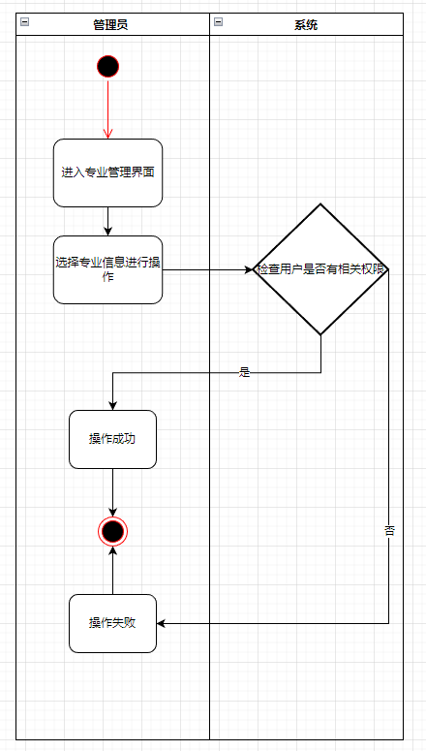

说明：

管理员进入专业管理界面，系统验证用户的权限。

在专业管理窗口可进行专业信息的添加、修改、删除操作。

**3、数据描述**

|  |  |  |
| --- | --- | --- |
| 名称 | 描述 | 是否必添 |
| 专业id |  | 否 |
| 专业名称 |  | 是 |
| 学院名称 |  | 是 |

**2.2.8 开设管理**

开设管理包括添加开设信息、删除开设信息、查询开设信息、修改开设信息，如下图2-9所示

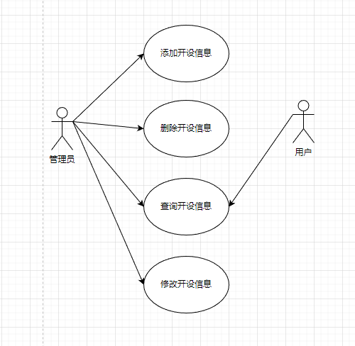

图 2-9

1. **需求描述**

|  |  |
| --- | --- |
| 功 能 需 求 | |
| 功能名称 | 开设信息管理 |
| 优先级 | 高 |
| 业务背景 | 开设信息是本系统需要维护的基本数据信息。 |
| 功能说明 | 1. **系统首先检查用户权限，如果用户的权限满足，系统打开开设信息管理窗口。** 2. **添加开设信息** 3. **开设信息的修改** 4. **开设信息的删除** 5. **查询开设信息** |
| 约束条件 | **系统首先要检查用户权限，符合权限的用户才能对开设信息进行管理。** |
| 其他需求 | **无** |
| 裁剪说明 | **不可裁剪** |

**2、业务流程描述**

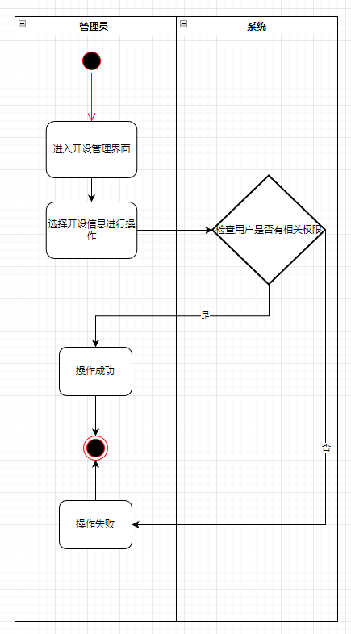

说明：

管理员进入开设管理界面，系统验证用户的权限。

在开设管理窗口可进行开设信息的添加、修改、删除操作。

**3、数据描述**

|  |  |  |
| --- | --- | --- |
| 名称 | 描述 | 是否必添 |
| 编号 |  | 否 |
| 课程名称 |  | 是 |
| 班级名称 |  | 是 |

2.3 非功能需求分析

**2.3.1 性能需求**

（1）响应速度：系统的响应时间应该尽可能快，可以通过优化数据库结构、使用缓存技术等方式来提升系统的响应速度。

（2）并发处理能力：系统需要支持多个用户同时访问，在设计时需要考虑到并发访问的问题，并采用适当的技术手段进行优化。

（3）系统稳定性：系统需要具备高可靠性和稳定性，能够在出现异常情况时自动恢复或提供相应的错误提示。

**2.3.2 安全措施需求**

严格权限访问控制，用户在经过身份认证后，只能访问其权限范围内的数据，只能进行其权限范围内的操作。不同的用户具有不同的身份和权限，需要在用户身份真实可信的前提下，提供可信的授权管理服务，保护数据不被非法/越权访问和篡改，要确保数据的机密性和完整性。提供运行日志管理及安全审计功能，可追踪系统的历史使用情况。能经受来自互联网的一般性恶意攻击。如病毒（包括木马）攻击、口令猜测攻击、黑客入侵等。至少99%的攻击需要在10秒内检测到。

**2.3.3 安全性需求**

详尽陈述与系统安全性、完整性问题相关的需求，或者与个人隐私问题相关的需求。这些问题将会影响到软件产品的使用，和软件产品所创建或者使用的数据的保护。定义用户身份认证，或备授权需求。明确软件产品必须满足的安全性或者保密性策略。也可以通过称为完整性的质量属性来阐述这些需求。一个典型的软件系统安全需求范例如下：“每个用户在第一次登录后，必须更改他的系统预置登录密码，系统预置的登录密码不能重用。”

**2.3.4 软件质量属性**

（1）系统应支持IOS，Android,Windows操作系统；

（2）系统应支持Oracle, DB2 数据库系统；

（3）最多只有5%的系统实现需要具体到特定的操作系统；

（4）替换关系数据库系统的平均时间不超过2小时，并且保证没有数据丢失。

**2.3.5 用户文档**

列举出将与软件产品一同交付的用户文档，并且明确所有己知用户文档的交付格式或标准，例如：

安装指南

纸质文档，16开本；

用户手册

纸质文档，16开本；

在线帮助

电子文档，与软件产品一同分发、配置；

使用教程电子文档，与软件产品一同分发、配置。

# 第3章 系统设计

3.1 环境设计

1. 软件环境：

（1）数据库:本系统采用MYSQL 数据库进行开发；  
（2）操作系统:开发系统为Windows 19042.1288；  
（3）工具: eclipse、SQLyog等等；  
（4）软件之间交换是数据的目的:达到信息同步的效果；  
（5）其他服务:暂无。

2．硬件环境

（1）操作系统:Microsoft Windows 19042.1288

（2）数据库: SQLyog Ultimate - MySQL GUI v11.25(64 bit)

（3）软件设备: eclipse 4.11

（4）硬件设备:

服务器: 80x86系列微机

CPU:733以上

内存:512 M以上

硬盘空间:40G 以上

3.2 用户界面设计

(1) 系统整体界面设计

学生成绩管理系统采用蓝色主题，字体使用微软雅黑，图标采用简洁明了的扁平风格。系统左侧为导航栏，右侧为页面主体内容。页面主体内容分为多个模块，通过导航栏进行切换。例如，在成绩查询模块中，页面主体包括学生列表、课程列表、成绩录入等界面。

(2) 功能模块界面展示

以学生信息管理模块为例，该模块包括学生列表、新增学生、修改学生、删除学生等功能。学生列表界面包括学生姓名、性别、年龄、班级等列，可以按照上述信息进行排序和筛选。新增学生界面需要输入学生的基本信息和联系方式。修改学生界面允许管理员对学生信息进行修改。删除学生界面则需要确认删除操作并提供原因说明。

(3) 用户交互设计

在各个界面中，UI元素的布局和排版应该按照用户的使用习惯和界面规范进行设计。例如，在学生信息管理模块中，可通过点击列表中的学生姓名进入该学生的详细信息页面；在新增学生界面中，必须填写姓名、年龄、班级等基本信息才能进行保存操作。同时，需要考虑到异常情况下的提示信息和操作流程，例如当输入的学生信息不完整或格式不正确时，需要给出相应的错误提示并指导用户如何进行修正。

(4) 设计规范和标准

学生成绩管理系统的用户界面采用大部分常见设计规范和标准，例如颜色搭配以绿色系为主、字体大小和字重要保持一致等。同时，需要注意保持UI元素的一致性和风格统一，以提高用户的使用体验和满意度。

(5) 可扩展性和可维护性

学生成绩管理系统的用户界面具有良好的可扩展性和可维护性，例如通过采用模板化设计和代码复用等技术手段来实现。同时需要保证界面的灵活性和易于修改，以适应不同的业务需求和用户反馈。

3.3 系统界面设计

系统主要实现学生管理、课程管理、成绩管理、教师管理、班级管理、用户管理等功能。主要界面设计如下：

* 登录界面：通过输入用户名和密码实现用户登录，如下图3-1所示；

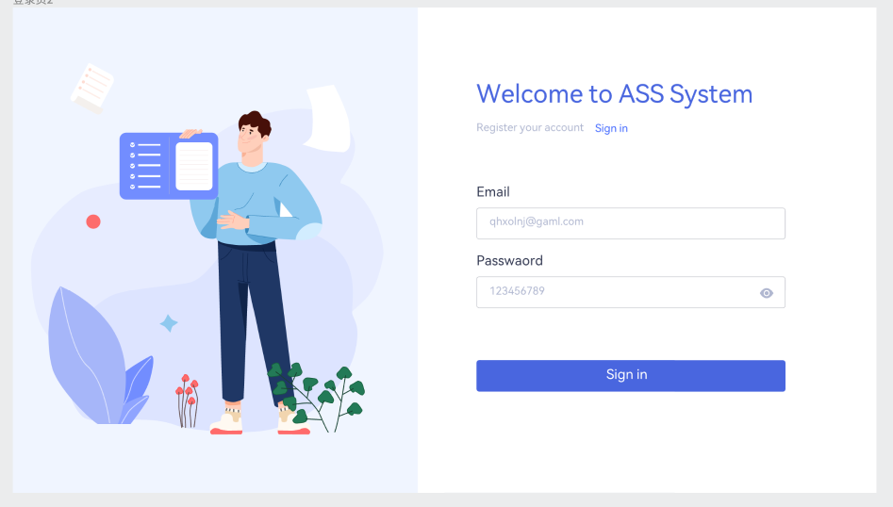

图3-1用户登录界面设计

* 首页：根据用户的权限，进入首页，并在首页中展示此用户相应可以操作的权限功能，如图3-1所示；

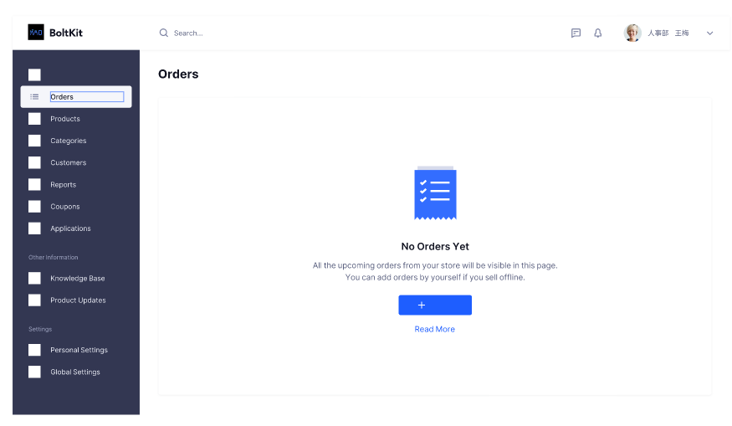

图3-2 管理系统首页

* 学生管理：主要负责记录和管理学生的个人信息；
* 课程管理：用于实现课程信息的管理和查询；
* 成绩管理：用于实现学生成绩信息的管理和查询；
* 教师管理：用于实现教师信息的管理和查询；
* 班级管理：用于实现班级信息的管理和查询；
* 用户管理：用于实现系统用户的管理和查询；

3.4 应用程序设计

(1) 系统整体界面设计

学生成绩管理应用程序采用简洁清晰的设计风格，以提供更好的用户体验。应用程序主要分为导航栏和页面内容区域。导航栏通常位于页面顶部或底部，提供快速切换功能模块的入口。

(2) 功能模块界面展示

以学生信息管理模块为例，该模块包括学生列表、新增学生、修改学生、删除学生等功能。学生列表界面以列表形式展示学生的基本信息，可以通过点击进入详细信息页面。新增学生界面通过输入框和下拉选择框等方式收集学生的信息。修改学生界面允许管理员对学生信息进行编辑操作。删除学生界面则需要确认删除操作并提供原因说明。

(3) 用户交互设计

在应用程序界面设计中，需要考虑到用户在移动设备上的交互方式和习惯。例如，在学生信息管理模块中，可通过点击不同功能模块的图标进行切换；在学生列表界面中，可通过长按或滑动操作进行批量删除或编辑操作。同时，需要合理利用应用程序的弹出菜单、下拉刷新等交互元素，使用户操作更加便捷和直观。

(4) 设计规范和标准

学生成绩管理应用程序的界面设计应遵循相应平台的设计规范和标准，例如iOS或Android的设计指南。使用合适的字体大小、间距和颜色搭配等，以保持界面的一致性和风格统一。

(5) 可扩展性和可维护性

学生成绩管理应用程序的界面设计应具备良好的可扩展性和可维护性。采用模块化设计和组件化开发，可提高代码复用性和可维护性。同时，需要对不同尺寸和分辨率的移动设备进行兼容性测试，确保界面在不同设备上的显示效果和交互性能。

3.5 数据库设计

（1）数据库配置

数据库采用 MySQL8.0.28版本，数据库引擎为 InnoDB，字符集编码采用 utf-8， 排序规则为 utf8mb4_bin。

（2）数据表清单

通过对系统内的实体、属性进行分析，可以将数据库各个数据表进行汇总设计， 业务相关数据表汇总后如表 3-1所示。

|  |  |  |
| --- | --- | --- |
| 序号 | 表名 | 中文名 |
| 1 | db_student | 学生表 |
| 2 | db_course | 课程表 |
| 3 | db_class | 班级表 |
| 4 | db_score | 成绩表 |
| 5 | db_teacher | 教师表 |
| 6 | db_college | 学院表 |
| 7 | db_major | 专业表 |
| 8 | db_set | 开设表 |

表3-1 数据表清单

（3）数据库表的具体设计

学生表存储学生的基本信息，表结构设计如表3-2所示：

|  |  |  |  |  |  |  |
| --- | --- | --- | --- | --- | --- | --- |
| 字段名称 | 类型 | 长度 | 小数点 | 非空 | 主键 | 注释 |
| stu_id | int | 11 | 0 | 是 | 是 | 学生id |
| stu_name | varchar | 20 | 0 | 是 |  | 学生姓名 |
| stu_number | varchar | 15 | 0 | 是 |  | 学号 |
| cls_id | int | 11 | 0 | 是 |  | 班级id |
| stu_gender | char | 1 | 0 | 否 |  | 性别 |
| stu_phone | varchar | 20 | 0 | 是 |  | 电话 |
| stu_avg | float | 5 | 1 | 否 |  | 平均绩点 |
| stu_address | varchar | 50 | 0 | 否 |  | 生源地 |

表3-2 学生信息表

课程表存储课程的具体信息，表结构设计如表3-3所示：

|  |  |  |  |  |  |  |
| --- | --- | --- | --- | --- | --- | --- |
| 字段名称 | 类型 | 长度 | 小数点 | 非空 | 主键 | 注释 |
| cou_id | int | 11 | 0 | 是 | 是 | 课程id |
| cou_name | varchar | 20 | 0 | 是 |  | 课程名称 |
| tea_id | int | 11 | 0 | 是 |  | 教师id |
| cou_credit | float | 5 | 1 | 是 |  | 学分 |
| cou_hour | int | 3 | 0 | 是 |  | 学时 |
| cou_way | varchar | 10 | 0 | 是 |  | 考核方式 |

表3-3 课程信息表

班级表存储班级的具体信息，表结构设计如表3-4所示：

|  |  |  |  |  |  |  |
| --- | --- | --- | --- | --- | --- | --- |
| 字段名称 | 类型 | 长度 | 小数点 | 非空 | 主键 | 注释 |
| cls_id | int | 11 | 0 | 是 | 是 | 班级id |
| cls_name | varchar | 20 | 0 | 是 |  | 班级名称 |
| maj_id | int | 11 | 0 | 是 |  | 专业id |

表3-4 班级信息表

成绩表存储学生考试成绩的具体信息，表结构设计如表3-5所示：

|  |  |  |  |  |  |  |
| --- | --- | --- | --- | --- | --- | --- |
| 字段名称 | 类型 | 长度 | 小数点 | 非空 | 主键 | 注释 |
| sco_id | int | 11 | 0 | 是 | 是 | 编号 |
| stu_id | int | 11 | 0 | 是 |  | 学生编号 |
| cou_id | int | 11 | 1 | 是 |  | 课程编号 |
| tea_id | int | 11 | 0 | 是 |  | 教师编号 |
| score | float | 5 | 1 | 否 |  | 成绩 |
| GPA | float | 5 | 1 | 否 |  | 绩点 |

表3-5 成绩信息表

教师表存储教师的具体信息，表结构设计如表3-6所示

|  |  |  |  |  |  |  |
| --- | --- | --- | --- | --- | --- | --- |
| 字段名称 | 类型 | 长度 | 小数点 | 非空 | 主键 | 注释 |
| tea_id | int | 11 | 0 | 是 | 是 | 教师id |
| tea_name | varchar | 10 | 0 | 是 |  | 教师名称 |
| tea_gender | char | 1 | 0 | 是 |  | 性别 |
| coll_id | int | 11 | 0 | 是 |  | 学院id |

表3-6 教师信息表

学院表存储学院的具体信息，表结构设计如表3-7所示：

|  |  |  |  |  |  |  |
| --- | --- | --- | --- | --- | --- | --- |
| 字段名称 | 类型 | 长度 | 小数点 | 非空 | 主键 | 注释 |
| coll_id | int | 11 | 0 | 是 | 是 | 学院id |
| coll_name | varchar | 20 | 0 | 是 |  | 学院名称 |

表3-7 学院信息表

专业表存储专业的具体信息，表结构设计如表3-8所示：

|  |  |  |  |  |  |  |
| --- | --- | --- | --- | --- | --- | --- |
| 字段名称 | 类型 | 长度 | 小数点 | 非空 | 主键 | 注释 |
| maj_id | int | 11 | 0 | 是 | 是 | 专业id |
| maj_name | varchar | 20 | 0 | 是 |  | 专业名称 |
| coll_id | int | 11 | 0 | 是 |  | 学院id |

表3-8 专业信息表

开设表存储专业的具体信息，表结构设计如表3-9所示：

|  |  |  |  |  |  |  |
| --- | --- | --- | --- | --- | --- | --- |
| 字段名称 | 类型 | 长度 | 小数点 | 非空 | 主键 | 注释 |
| set_id | int | 11 | 0 | 是 | 是 | 编号 |
| cou_id | varchar | 20 | 0 | 是 |  | 课程id |
| maj_id | int | 11 | 0 | 是 |  | 专业id |

表3-9 开设信息表

# 第4章 系统实现

4.1 系统模块功能实现

1. 用户管理模块：

- 注册与登录：用户可以注册新账号并使用账号登录系统。

- 权限管理：根据用户角色分配相应的权限，例如管理员、教师和学生等。

- 用户信息管理：用户可以修改个人信息、密码等。

2. 学生管理模块：

- 学生信息录入：管理员或教师可以录入学生的基本信息，如姓名、年级等。

- 学生信息查询：用户可以根据不同条件查询学生信息，并显示在学生列表中。

- 学生信息修改与删除：管理员或教师可以对学生信息进行修改和删除操作。 3. 课程管理模块：

- 课程信息录入：管理员或教师可以录入课程的相关信息，如课程名称、授课教师等。

- 课程信息查询：用户可以根据不同条件查询课程信息，并显示在课程列表中。

- 课程信息修改与删除：管理员或教师可以对课程信息进行修改和删除操作。 4. 成绩管理模块：

- 成绩录入：教师可以录入学生在每门课程中的成绩。

- 成绩查询：学生和教师可以查询学生在每门课程中的成绩。

- 统计分析：系统可以对学生成绩进行统计分析，如计算平均成绩、最高成绩等。

- 成绩报表：系统可以生成成绩报表，用于学校或教师向学生或家长展示学生成绩情况。

5. 数据备份与恢复模块：

- 定期数据备份：系统可以定期备份学生成绩数据，以防止数据丢失或损坏。

- 数据恢复：系统可以支持从备份中恢复数据，以确保数据的完整性和可靠性。

6. 日志记录模块：

- 系统操作日志：记录用户的操作行为和系统的关键事件，以便进行审计和故障排查。

# 第5章 系统测试

5.1 测试用例

5.2 结果分析

# 第6章 结论与未来研究方向

6.1 结论

学生成绩管理系统旨在提供方便、高效的学生成绩管理和查询功能。通过对学生、课程和成绩等信息进行录入、修改、查询和统计分析，系统能够帮助学校、教师和学生更好地管理和了解学生成绩情况。主要功能包括学生管理、课程管理、成绩录入和查询、统计分析、成绩报表、权限管理等。系统应该具备界面友好性和易用性，满足用户的操作习惯，并具备一定的扩展性和定制化能力。

6.2 未来研究方向

1. 数据分析和预测：进一步发展系统的统计分析功能，通过数据挖掘和机器学习等技术，为学校和教师提供更深入的数据分析和预测能力，例如预测学生成绩趋势、提供个性化的学习建议等。

2. 基于大数据的成绩管理：随着大数据技术的发展，可以探索利用大数据分析学生成绩数据，发现隐藏的规律和关联性，为学校和教师提供更全面的视角和决策支持。

3. 学生反馈和互动：引入学生和家长的反馈机制，让他们能够参与到成绩管理过程中，提供意见和建议，促进学生成绩管理的透明度和参与度。

4. 移动化和云端支持：将系统移植到移动平台，为教师和学生提供随时随地的成绩查询和管理功能。并通过云端技术实现数据的安全存储和灵活部署。

5. 教育数据标准和互操作性：探索符合教育行业标准的数据交换格式和接口，提高系统的互操作性，方便与其他教育管理系统进行集成和共享数据。 这些研究方向将进一步推动学生成绩管理系统的发展，提升其功能和性能，以满足学校、教师和学生日益增长的需求，为教育管理和教学提供更好的支持。